14 – Fiche Sport

Cross-Country

Mise à jour : 19 septembre 2019

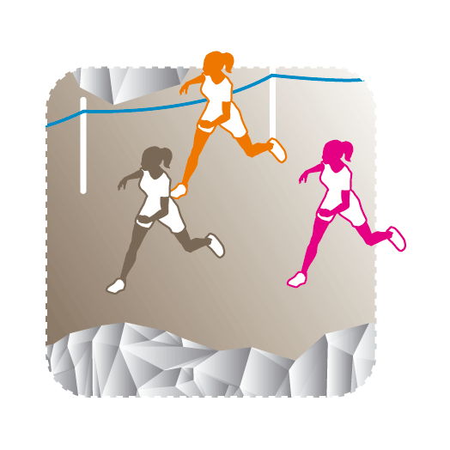
Sommaire

Introduction |  | Page 3
Pour un sport scolaire ambitieux démocratisé et accessible |  | Page 4
Pour un sport scolaire innovant |  | Page 17
Pour un sport scolaire éthique, solidaire démocratique et responsable |  | Page 19
Membres CMN |  | Page 24
Annexes |  | Page 25

Introduction

La règlementation du sport se réfère à la fois au Règlement Intérieur, au Règlement Fédéral UNSS et à la fiche sport.

La Fiche Sport Cross-Country a pour objectif de préciser à travers les trois axes de développement de l’UNSS, Accessibilité, Innovation et Responsabilité, les directives réglementaires et les moyens de développement du sport.

La fiche sport donne le cadre obligatoire des championnats qualificatifs pour les championnats de France (soit académique, soit inter-académique en fonction du sport).

Elle offre par ailleurs des pistes de développement et une grande souplesse d’organisation du sport pour les AS et lors des phases départementales et académiques. Elle intègre dans la vie des AS et dans le déroulement des championnats les axes prioritaires du PNDSS.

La Direction Nationale après concertation avec la CMN, peut décider, en fonction du nombre d’inscrits à la date butoir des qualifications, d’annuler un championnat de France.

En tout état de cause un championnat de France ne pourra être organisé avec moins de QUATRE AS qualifiées.

Valable l’année scolaire 2019 - 2020, la Fiche Sport Nationale pourra être mise à jour au cours de cette période. Seule la Fiche Sport en ligne https://unss.org/sports/ fait foi.

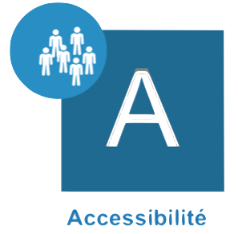
Pour un sport scolaire ambitieux démocratisé et accessible à tous les publics, sur tous les territoires, ouvert sur le monde

Compétition

Calendrier

Se référer au Fichier « Calendrier des Championnats de France », régulièrement mis à jour sur le site https://unss.org/competitions/

Catégories d’âge 2020

Benjamins | nés en 2007 2008 et 2009
Minimes | nés en 2005 et 2006
Cadets | nés en 2003 et 2004
Juniors | nés en 2001 et 2002
Seniors | nés en 2000 et avant

Modalités de remboursement aux équipes

La Direction nationale effectue aux services régionaux des remboursements des déplacements aux championnats de France en fonction des kms parcourus et du nombre de personnes transportées.

Certificat Médical

Le Certificat Médical n’est plus nécessaire sauf pour les sports suivants :
- Rugby,
- Tir sportif,
- Parapente.

Conditions de participation générales pour les championnats de France UNSS de Cross-Country

Les Championnats UNSS de cross-country sont ouverts à toutes les équipes d’Association Sportive sauf :

- les Associations Sportives n’ayant pas assisté au Protocole des championnats de France en 2019 (Annexe 3).

- les Associations Sportives ayant fait forfait dans les dix jours précédant les championnats de France en 2019 (Annexe 4).

 | COLLÈGES | LYCÉES
COMPOSITION DES ÉQUIPES | Benjamins (B1G B2G B3G B1F B2F B3F)  Minimes (M1G M2G M1F M2F)  Cadets (C1G C2G C1F C2F)  Juniors (J1G J2G J1F J2F)  Seniors (S1G S1F)
- 6 concurrents en Collège Benjamin mixte (3 garçons et 3 filles)

- 6 concurrents en Collège Minime mixte (3 garçons et 3 filles – 1 CG1 ou 1CF1 autorisé)
- 6 concurrents en Lycée Mixte (M2G/CG/JG/S1G/M2F/CF/JF/S1F au moins 2 élèves de chaque sexe)
- 6 concurrents en Lycée Professionnel (open avec catégorie autorisée : M2G/CG/JG/S1G/M2F/CF/JF/S1F). Mixité possible.

Surclassement interdit
JEUNE ARBITRE | Présence de Jeunes Officiels et Jeunes Organisateurs locaux uniquement.
JEUNE COACH | 1 Jeune Coach de niveau académique obligatoire par équipe qualifiée et intégré à la composition de l’équipe.  En cas d’absence l’équipe concernée ne pourra participer au championnat de France.
RÈGLEMENT | Compétition par équipes : les 5 meilleurs classements comptent pour le classement de l’équipe, en tenant compte des compositions d'équipes énoncées ci-dessus.
TENUE DE COMPÉTITION | Cf Règlement Fédéral (II, B : la tenue de compétition)  Les concurrents représentent l'AS de leur établissement et doivent en porter les couleurs.  Les règles concernant les publicités sont indiquées dans le Règlement Fédéral
FORMULE DE  COMPÉTITION | FFA, distances adaptées au profil du parcours et aux conditions météo  BF 2000m BG 2000m  MF 2500m MG 3000m  CF 3000m CG 4000m  JSF 3500m JSG 5000m
MODALITÉS DE  QUALIFICATION | Voir le paragraphe « Quotas »
TITRES DÉCERNÉS | Champion de France UNSS Collège Benjamin Mixte  Champion de France UNSS Collège Minime Mixte  Champion de France UNSS Lycée Mixte  Champion de France UNSS Lycée Professionnel

Conditions de participation spécifiques pour les championnats de France UNSS de Cross-Country

Qualification des équipes – Quotas

- Des quotas déterminent le nombre total d’équipes qualifiées par académie (voir ci-dessus).

- Les quotas sont répartis à minima selon cette configuration : 1 équipe Benjamins, 1 équipe Minimes, 1 équipe Lycée Mixte, 1 équipe Lycée Pro, 1 équipe Sport Partagé.

- Dans les académies à fort quotas, bien veiller à ne pas sous représenter la participation des équipes Lycée Mixte et Lycée Pro.

- Les quotas sont calculés par rapport au nombre de pratiquants cross-country dans l’académie lors de l’année scolaire n-1. L’académie organisatrice bénéficie toujours d’un nombre d’équipe supérieure.

- Le quota Sport Partagé ne peut être utilisé que dans cette catégorie. Si absence d’équipe en Sport Partagé, l’académie perd ce quota.
L’équipe championne d’académie dans chaque catégorie est systématiquement qualifiée.

ATTENTION : Les vérifications des compositions d’équipes devront se faire dès le premier niveau de compétition.

Particularité CF Cross-country :
- Les championnats de France UNSS de crosscountry n’ont plus de distinction « Excellence » et « Établissement ».
- Ils sont appelés championnat de France Excellence et sont donc ouverts à TOUTES les AS, y compris les équipes d’AS ayant des élèves inscrits sur les listes de Haut Niveau du Ministère des Sports 2019 et 2020.

- Les concurrents courent dans la course correspondant à leur catégorie d’âge avec les distances de la catégorie.

- Le programme des courses est composé de : une course cadet garçon, une course cadette fille, une course minime garçon, une course minimes fille, une course benjamin garçon, une course benjamine fille, une course junior/senior garçon, une course junior/séniore fille.

Lycée Professionnel
- Un titre de champion de France UNSS Lycée Professionnel sera décerné.

- L’équipe est composée de « M2G/CG/JG/S1G/M2F/CF/JF/S1F », en open. La mixité n’est pas obligatoire.

- Les élèves de l’équipe courent dans la course correspondant à leur catégorie d’âge avec les distances de la catégorie

Logiciel de gestion informatique UNSS cross-country
Le logiciel de gestion informatique UNSS Cross-Country est configuré automatiquement pour éditer les classements par équipe. Le calcul se fait à la quote-part du nombre de participant par catégorie.
Points = (Place divisée par le nombre de concurrents dans la catégorie) x 100.
Remarque : Afin de faciliter le traitement rapide des résultats, il est préférable de programmer les courses cadets et cadettes en début de compétition.

Course solidarité Sport Santé #LeDéFit’

- En animation, il est recommandé de programmer une course « solidarité sport santé » #LeDéFit’ avant le programme officiel des courses, afin de permettre à un maximum d’élèves du territoire de participer au programme du cross. Détail et objectif en page 14, et sur OPUSS.

Quotas Championnat de France UNSS Cross-country 2020

ACAD | TOTAL
Aix/Marseille | 10
Amiens | 10
Besançon | 11
Bordeaux | 13
Caen | 11
Clermont-Ferrand | 8
Corse | 5
Créteil | 13
Dijon | 10
Grenoble | 14
Lille | 14
Limoges | 7
Lyon | 12
Montpellier | 9
Nancy/Metz | 11
Nantes | 11
Nice | 9
Orléans/Tours | 11
Paris | 7
Poitiers | 10
Reims | 17
Rennes | 11
Rouen | 9
Strasbourg | 10
Toulouse | 14
Versailles | 16
AEFE | 2
Guyane | 2
La Guadeloupe | 3
La Martinique | 3
La Réunion | 4
Mayotte | 3
 | 300

Les quotas sont répartis à minima selon cette configuration dans chaque académie :
1 équipe Benjamin mixte, 1 équipe Minime mixte, 1 équipe Lycée Mixte, 1 équipe Lycée Pro Mixte, 1 équipe sport partagé

Championnats de France UNSS Sport Partagé Cross-Country

Tous les élèves en situation de handicap licenciés à l’UNSS sont autorisés à participer en équipe sport partagé sur présentation de l’attestation MDPH/MDA obligatoire lors de l’accueil du Championnat de France.

Conditions de Participation

En compétition, une équipe sport partagé peut être constituée par :
- Une seule AS (exemple : équipe avec un ou plusieurs élèves MDPH/MDA en établissement ordinaire, ULIS ou SEGPA, EREA « enseignement adapté »),

- Par deux structures à condition de présenter la convention type téléchargeable << ICI >>
Une seule convention par équipe autorisée entre un établissement MEN et une structure spécialisée (IME, ITEP, IEM, EREA « handicap » …) affiliée l’UNSS.

Sont autorisées au maximum 2 équipes de la même constitution par championnat. Par exemple : le collège A et la structure spécialisée B peuvent proposer maximum 2 équipes pour les championnats de France.

Tous les élèves valides sont autorisés à participer en équipe sport partagé exceptés les élèves issus de Sections Sportives Scolaires Athlétisme ou Haut Niveau (sauf si la Section Sportive Scolaire a le label « Sport partagé » déclaré sur OPUSS).

En début de championnat de France, la CMN mettra en place un « testing » pour tous les élèves de l’équipe afin de vérifier, voire modifier l’attribution de classification/compensation.

 | COLLÈGES SPORT PARTAGÉ | LYCÉES SPORT PARTAGÉ
Composition des Équipes | Benjamin, Minime  - Cadet limité à 1 pour les élèves valides  Pour les élèves en situation de handicap : possibilité d’avoir 1 junior première année au maximum dans l’équipe | Minime, Cadet, Junior, Senior  - Pour les élèves valides, un junior maximum  pour les élèves en situation de handicap catégorie unique
4 élèves (2 élèves « valides » et 2 élèves « en situation de handicap »).
Une fille ou un garçon au moins dans l’équipe.
Si un élève « non voyant » court avec un guide, ce dernier vient se rajouter à l’équipe de 4.

JEUNE ARBITRE | Présence de Jeunes Officiels et Jeunes Organisateurs locaux uniquement
JEUNE COACH | 1 Jeune Coach de niveau académique obligatoire par équipe qualifiée et intégré à la composition de l’équipe.  En cas d’absence l’équipe concernée ne pourra participer au championnat de France.
rÉglement | UNSS Cf ci-dessous  1 COURSE EN RELAIS Collège et Lycée  Équipe de 4 coureurs : 3500m à 4 coureurs
TENUE DE COMPÉTITION | Cf Règlement Fédéral (II, B : la tenue de compétition).  Les concurrents représentent l'AS de leur établissement et doivent en porter les couleurs.  Les règles concernant les publicités sont indiquées dans le Règlement Fédéral
FORMULE DE COMPÉTITION | L’équipe de 4 se partage la distance de 3 500m  Détails de la formule de compétition ci-dessous – Classifications
MODALITÉS DE QUALIFICATION | Course OPEN  Championnat d’académie  Remarque : La priorité des repêchages sera donnée aux équipes qui auront justifié d’une participation départementale et/ou académique.
NOMBRE D’ÉQUIPES | Selon remontées des résultats des SR par rapport aux Quotas (page 7)
TITRES DÉCERNÉS | Champion de France UNSS sport partagé COLLÈGE Classification 1  Champion de France UNSS sport partagé COLLÈGE Classification 2  Champion de France UNSS sport partagé LYCÉE Classification 1  Champion de France UNSS sport partagé LYCÉE Classification 2

Précisions réglementaires :

Le coureur n°1 prend le départ et rejoint le coureur n°2. Ces 2 coureurs poursuivent ensemble jusqu’au 3ème coureur et enfin, ces 3 coureurs rejoignent le 4ème coureur pour terminer la course et franchir la ligne d’arrivée ensemble.
Même si les efforts d’accessibilité du terrain de compétition sont réalisés chaque année pour permettre à un maximum de coureurs en situation de handicap de participer au Championnat de France, le terrain peut être instable (mal marchant) et nécessiter d’être équipé d’un fauteuil roulant tout terrain (coureurs en fauteuil).

Les « distances relais » (distances qui séparent deux relayeurs) doivent être comprises entre 400m (si classification moteur C5M) ou 800m (pour les autres classifications et les catégories des coureurs non handicapés) et 1250m.

En d’autres termes :

- Le coureur n°1 parcourt 3500m et la « distance relais » parcourue seul doit au minimum être de 800m et au maximum de 1250m. (Si coureurs en situation de handicap : compensation C1, C2, C3, C1M, C2M, C3M sauf F3)
- Le coureur n°2 parcourt entre 2250 et 2700m et la « distance relais » parcourue à deux doit être au minimum de 800m et au maximum de 1250m. (Si coureurs en situation de handicap : compensation C1, C2, C3, C1M, C2M, C3M sauf F3)
- Le coureur n°3 parcourt entre 800m (si C4M et C5M de la classification ESH moteurs et sensoriels) ou 1200m (pour les autres classifications) et 2500m et la « distance relais » parcourue à trois doit être au minimum de 800m et au maximum de 1250m.
Le coureur n°4 parcourt entre 400m (si C4M et C5M de la classification ESH moteurs et sensoriels+C3M coureurs classifiés F3 uniquement) ou 800m (pour les autres classifications) et 1250m, la « distance relais » parcourue à quatre doit donc être au minimum 400m (si C4M et C5M de la classification ESH moteurs et sensoriels+C3M coureurs classifiés F3 uniquement) ou 800m (pour les autres classifications) et au maximum de 1250m.

Attention :
- Les benjamins et benjamines ne peuvent courir plus de 2250m
- Interdiction d’aider un concurrent handicapé (en poussant son fauteuil ou en le portant : « être solidaire sans faire à la place de… »). Pas de joëlette en compétition (uniquement en démonstration).
- Dans le respect des conditions évoquées ci-dessus, l’ordre des relayeurs est laissé à l’appréciation des équipes.
- Coureurs non-voyants : Le bandeau opaque sur les yeux et la cordelette seront demandées pour la course. Le guide peut être un 5ème coureur puisque le binôme peut choisir de prendre la première position du relais.
- Lors du Championnat de France, les « distances relais » et les « zones de passages » peuvent être imposées, tenant compte des contraintes organisationnelles locales.

Exemples :
Equipe (Catégorie A1) du collège x : N°1 Minime G 3500m, N°2 Minime F 2250m, N°3 Minime F C4M 1200m, N°4 Benjamin G C5M 400m

Equipe (Catégorie A2) du Collège y : N°1 Cadet C1 3500m, N°2 Cadette C2 3500m 2600m, N°3 Benjamine F 1600m, N°4 benjamine F 800m

Catégories et classifications UNSS /Handisport/FFSA proposées pour le cross :

A1 | Collège Classification 1 | Coureurs BJ/MIN/CAD dont les équipiers en situation de handicap bénéficient de compensation C4, C5, C3M (coureurs classifiés F3 uniquement), C4M et C5M
A2 | Collège Classification 2 | Coureurs BJ/MIN/CAD dont les équipiers en situation de handicap bénéficient de compensation C1, C2, C3, C1M, C2M, C3M (sauf coureurs classifiés F3)
B1 | Lycée Classification 1 | CAD/JUN/SEN classif 1(idem collège classif1)
B2 | Lycée Classification 2 | CAD/JUN /SEN classif 2 (idem collège classif 2)
J | Joélette Collège et Lycée (en démonstration) | Equipes Collège ou Lycée dont un élève au moins (l’élève porté sur la joélette) en situation de handicap

NB :
- Pour les classifications, se référer au tableau de classification du sport partagé en annexe 3.
- Si dans une même équipe, les deux coureurs en situation de handicap ont des classifications différentes (classif 1 + classif 2), l’équipe courra dans la Classification 2.
- Si le nombre d’équipes « collège » inscrites est inférieur à 4, les deux catégories collèges fusionnent. Idem pour le Lycée.

Comment définir la compensation de points de l’élève en situation de handicap ?

Les responsables d’équipes

Il incombe aux responsables d’équipes, qui encadrent les élèves toute l’année, de définir leur profil et de le transmettre dès l’inscription. Les professeurs d’EPS se réfèrent à l’annexe de la fiche sport « Classification des ESH » afin de la remettre à la CMN lors de l’accueil du Championnat.

Pendant le Championnat

Aucune réclamation par une équipe participant au championnat ne sera autorisée pendant celui-ci. Une vérification concernant le respect du règlement et notamment sur les profils déclarés de sportifs sera effectuée par la « CMN – Sport partagé » et sera valable pour toute la durée du championnat.

À l’issue du testing, passé au moment de l’accueil du championnat de France, la classification des élèves en situation de handicap, peut évoluer au cours de la compétition. Seuls les membres de la CMN peuvent prendre cette décision.

Remontée des résultats des Championnats qualificatifs

C’est aux services régionaux UNSS de faire les remontées sur UDB à la date de forclusion.

Pour toutes informations et/ou questions : sport.partage@unss.org

Remontée des résultats des Championnats qualificatifs

La date limite de transmission des résultats académiques ou inter-académiques par les SR est inscrite dans le calendrier des CF, régulièrement mis à jour.

Après les dates limites de transmission des qualifications académiques ou inter-académiques, aucun résultat qualificatif aux Championnats par Équipe d’Établissement ne sera pris en compte.

Adresse de saisie : https://udb.unss.org/qualifscf

Code d’accès : propre à chaque SR

Une demande de repêchage indiquée ne sera prise en compte que par l’envoi à la Direction Nationale de la demande officielle (Annexe 1 du Règlement Fédéral), avant la date butoir des phases qualificatives.

Pour un sport scolaire innovant, s’appuyant sur les besoins et les attentes des licenciés, qui promeut sa différence par l’ouverture et la créativité

Santé
      - Course Solidarité « Le DéFit’ » – Dimension Sport Santé / Sport Pour Tous à instaurer dans chaque cross.
      - Informations auprès des SD et SR UNSS.
      - Documents, éléments de communication et informations sur OPUSS « Le DéFit’ » (affiche, banderole, dossards, diplômes, bannière web, logos etc...)
      - Ambassadeur officiel : Renaud LAVILLENIE et Nicolas BATUM
      - Objectif : lutter contre la sédentarité.
      - « Promouvoir la santé par le sport » - Lutter contre l’inactivité physique permet de gagner des années de vie en bonne santé, de diminuer ou de prévenir les risques liés aux maladies chroniques (pôle ressources national sport et santé – ministère des sports)
      - Équipe de 2 au minimum, 1 parcours en boucle, format adaptable sur site : course à obstacle facile, course tout terrain, marche, marche nordique possible, course avec passage par ateliers éducatifs athlétiques etc...
      - Prévention des conduites à risque dans la pratique de l’activité.
      - Faire de l’ensemble des crosscountry UNSS, rassemblements massifs pour nos licenciés et enseignants d’EPS, des évènements également axés sur une véritable sensibilisation en action des problématiques de sport-santé (stands, ateliers, prévention etc.).
      - Clip / teaser : disponible ici http://www.dailymotion.com/video/x4t574z
      - Livret « Le C.O.D.E. du sportif sain » : lutter contre le dopage et prévention des conduites dopantes – agir auprès des jeunes. Sur OPUSS - Disponible en téléchargement en 2 langues + éléments de communication (RollUP, affichage, logos etc…). À mettre en place sur chaque stand des cross et courses #LeDéFit’

Projet Graines d’athlètes – Horizon 2024
L’UNSS et la Fédération Française d’Athlétisme lancent le projet « Graines d’athlètes – Horizon 2024 ».

Ce programme est le fruit d'une collaboration active des deux fédérations, dont le maillage territorial complémentaire permettra de rencontrer toute une classe d'âge, vivier d'une #génération2024 prometteuse d'élèves, d’athlètes et de jeunes juges.

- Ce projet est national et comporte 3 phases dont une phase au cœur des AS (phase locale)
- C’est un axe fort du programme éducatif du championnat d’Europe d’athlétisme qui se déroulera à Paris en 2020.
- « Graine d'athlètes Horizon 2024 » est parrainé officiellement par Christophe Lemaître, médaillé olympique en 200 mètres.
- 3 phases :
Phase | Déroulé | Population concernée
LOCALE | Epreuves organisées au sein des collèges, dans les Associations Sportives durant les temps UNSS | Tous les élèves benjamins et benjamines nés en 2007 2008 2009
DEPARTEMENTALE | Epreuves organisées au niveau départemental (ou académique)  Les performances seront validées par un membre du Comité Départemental d’Athlétisme du territoire concerné (ou ligue) | Les meilleurs à la convenance des directeurs départementaux UNSS en partenariat avec les CDA FFA
NATIONALE | Epreuves organisées dans le cadre du pré-Meeting de Paris IAAF qui se déroulera en mai 2020 | Quotas dans la circulaire officielle « graines d’athlètes 2020 »  Sélection d’élèves au niveau départemental

Épreuves :
- 50 mètres / 1000 mètres / Lancer de vortex / Saut en longueur
- Toute la délégation UNSS participant à la phase Nationale (athlètes, jeunes juges et professeurs d’EPS) sera invitée au Meeting de Paris 2020 (pour un maximum de 400 places – voie conditions du projet)
- Le kit communication et la boite à outil du projet (fiches pédagogiques ateliers etc..) sont disponibles sur OPUSS, dans les services UNSS et FFA
- Le recueil des données se fera sur un module dédié. Pour information, le logiciel officiel athlétisme UNSS permet aussi l’export des données vers la FFA afin que les performances des élèves soient prises en compte dans les 2 fédérations (bien utiliser cet export systématiquement durant les évènements athlétisme UNSS).

Les ateliers Graines d’athlètes peuvent être mis en place à tout moment, en partenariat avec la ligue, comité ou club d’athlétisme concernés.
- La Journée Nationale du Sport Scolaire peut être un moment ciblé par les AS pour mettre en place localement ce projet

International – Championnat du monde scolaire ISF

Le prochain championnat du Monde ISF de crosscountry aura lieu en du 18 au 23 avril 2020, à Štrbské Pleso en Slovaquie.
L’UNSS engage 4 équipes durant ce championnat du monde scolaire ISF pour représenter officiellement l’équipe de France scolaire de crosscountry :
School team boys
Scholl team girls
Selected team boys
Selected team Girls

- Une circulaire de qualification UNSS FFA précisera les modalités d’inscriptions, de participations et de qualifications à l’épreuve de sélection qui se déroulera durant le championnat de France UNSS de crosscountry 2020 (cross national UNSS MGEN à Reims).
- Un comité de sélection FFA UNSS procèdera à la sélection des élèves qui composeront les équipes « selected team boys » et « selected team girls »

Relations AEFE (agence pour l’enseignement français à l’étranger)

Des invitations aux pays limitrophes seront envoyées pour une participation lors des championnats de France. Les établissements du réseau AEFE participent aux compétitions de l’UNSS.
Les associations sportives de France peuvent participer aux manifestations sportives inititiées par l’AEFE.
Le calendrier des évènements sportifs UNSS AEFE est disponible sur OPUSS, et sur le site web de l’AEFE (www.aefe.org)
Les équipes des associations sportives des établissements AEFE doivent se mettre en relation avec la référente de la mission sport au siège de l’AEFE.

Développement Durable

La pratique de l’athlétisme entraine une connaissance des structures mises à disposition où les athlètes évoluent et le respect de celles-ci.

- Cohérence et choix d’emplacement des parcours pour les compétitions.
- Intégration harmonieuse des parcours dans l’environnement naturel et urbain.
- Privilégier les parcours à contours naturels, respectant l’espace déjà tracé, limitant l’utilisation de rubalise
- Cohérence dans les plans de transports des compétiteurs et participants, en mutualisant l’ensemble des solutions de transports et en privilégiant autant que possible la mobilité douce, afin de limiter l’impact sur l’environnement.
- Limitation des déchets sur les compétitions : réduction à la source, réutilisation et recyclage autant que possible.
- 1 gourde par compétiteur, verre ou vaisselle réutilisable
- Rubalise bio dégradable, ou ré utilisable.
- Limitation maximale des supports papiers dans les communications et documents administratifs (informations, convocations etc..).
- Engagement citoyen, implication des licenciés dans la vie interne et extra sportive de l’association sportive. Respect, fairplay et protocole de début et d’après manifestation.
- Collecte et réutilisation d’équipements et vêtements sportifs.

Nouvelles pratiques

Outre les compétitions traditionnelles, les formes nouvelles de pratique permettent de nombreuses rencontres, avec des règlements adaptés.
Les expériences locales permettent d’étudier des pratiques innovantes, tenant compte des spécificités locales et des contraintes d’organisation, d’identifier les pratiques intéressantes et de les proposer ensuite au niveau national.

Filles

Le trophée « Camille Muffat - Fille en Or UNSS » peut être mis en place au niveau départemental et académique en 2019 2020. La commission « filles et mixité » de l’UNSS pilote ce projet.
Ce projet s’ouvre aussi aux garçons avec le trophée « Garçons en Or »

Quartiers prioritaires

Implication dans les organisations des championnats départementaux, académiques et de France.

Formation

En complément du programme « Vers une génération responsable » destiné aux Jeunes arbitres, Jeunes organisateurs et Jeunes dirigeants, l’UNSS développe un pôle formation à destination des enseignants d’EPS, animateur de l’association sportive.

Concernant le crosscountry et l’athlétisme :
- Sur chaque championnat de France, une soirée formation sera réalisée à destination des enseignants présents sur l’événement. À destination des spécialistes, mais aussi des enseignants participant à l’organisation, l’enjeu est de permettre par une relation UNSS-comité/ligue d’athlétisme, la valorisation et la diffusion des bonnes pratiques. Les thématiques et l’organisation de la formation sont du ressort de l’UNSS et du comité et/ou de la ligue FFA.

Des formations « sport santé » pourront être proposées par l’UNSS et ses partenaires lors de chaque cross.

Éthique – Protocole fin de rencontre
Textes de Référence :
- Règlement Fédéral UNSS 2016 - 2020

Pour être en conformité avec le Règlement Fédéral UNSS, chaque compétition et rencontres se termineront de la façon suivante :
- Encouragement et salut de chaque partenaire et adversaire en fin de compétition.
- Présence de tous au protocole de fin de manifestations sportives.

Sécurité
Textes de Référence :
- LC Sécurité

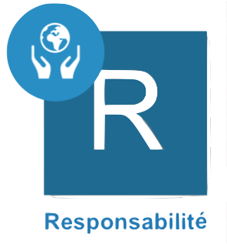
Pour un sport scolaire éthique, solidaire démocratique et responsable, pour favoriser l’engagement, le vivre ensemble et les projets collectifs

La circulaire n° 2010-125 du 18 août 2010 relative au sport scolaire incite à valoriser le Jeune Officiel par la remise d’un diplôme quelle que soit sa mission. Cette fonction contribue non seulement au développement de sa personne par les différentes responsabilités qu’il occupe, mais lui permet aussi d’acquérir des connaissances et des compétences valorisées au sein de l’UNSS.

La mobilisation de l’école pour les valeurs de la République du 22 janvier 2015 rappelle l’importance du parcours citoyen dans la vie associative plus particulièrement la mesure 3 : « La vice-présidence des associations sportives par les élèves sera systématisée, et les prises de responsabilité au sein des associations sportives valorisées. Les formations de jeunes coaches et de jeunes arbitres seront développées ».

L’UNSS au travers de ces différentes compétitions et formation à la capacité de proposer aux jeunes licenciés de s’impliquer dans différents rôles :

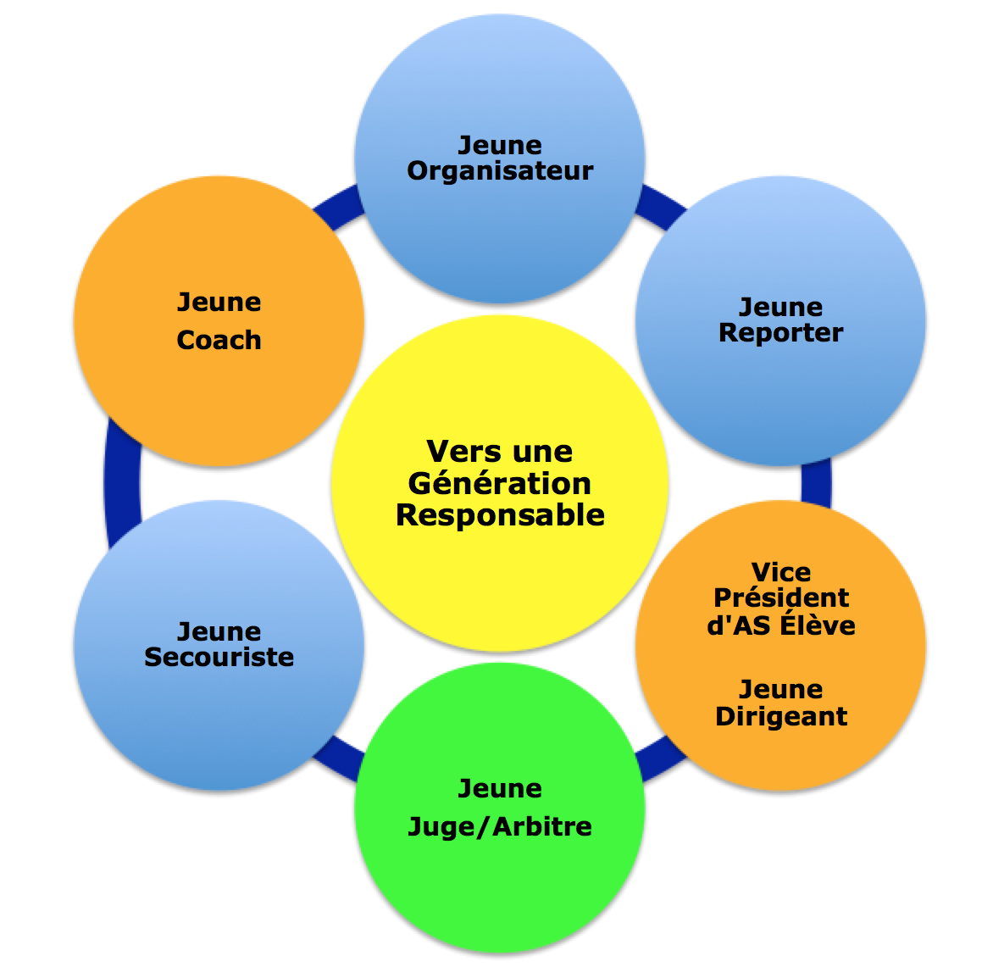

- Le Jeune arbitre

L’élève du collège ou du lycée a la possibilité de suivre une formation afin de pouvoir officier au sein des rencontres sportives, de s’engager dans la vie associative et ce, dans le cadre de l’Union Nationale du Sport Scolaire. Chaque activité possède un livret Jeune Arbitre spécifique à l’activité et disponible sur le site national de l’UNSS. Il permet de proposer à l’élève et à l’enseignant les contenus à acquérir à chaque niveau de certification.

La formation des Jeunes arbitres doit être liée à la pratique.

Les meilleurs Jeunes Arbitres hors académie ont la possibilité d’officier à un championnat de France si :
- le nombre de Jeunes arbitres est insuffisant (pool local et équipe) pour le déroulement du CF,
- leur nombre est défini par les membres de la CMN,
- les Jeunes arbitres doivent être inscrits par les services régionaux auprès de la Direction Nationale à la date butoir des remontées des qualifiés académiques du sport concerné,
- les organisateurs des championnats de France doivent faire remonter auprès du DNA en charge de l’activité la fiche récapitulative des meilleurs JO hors académie (fiche n°51 JO).

- Dispositif du haut niveau du sport scolaire

La circulaire n°2012-093 du 08 juin 2012 précise que « les jeunes officiels certifiés au niveau national ou international… peuvent valider un enseignement facultatif ponctuel à l'identique des sportifs de haut niveau. Les listes des candidats concernés sont proposées par les fédérations sportives scolaires ».
L’arrêté du 07 juillet 2015 précise que ce dispositif est également accessible pour les élèves inscrits au baccalauréat professionnel

Cette formation est assurée au sein de chaque AS. Un livret spécifique par activité est dédié à cette formation. Il est téléchargeable sur le site www.unss.org

- Passerelles possibles des jeunes arbitres entre l’UNSS et la FFA

La convention entre l’UNSS et la FFA précise que le jeune arbitre de certification de niveau départemental, académique ou national permet une équivalence :

Certification départementale
La certification de niveau départemental UNSS permet le titre de JA départemental.

Certification académique
La certification de niveau académique UNSS permet le titre de JA départemental ou régional.

Ces équivalences peuvent être obtenues en prenant contact auprès du comité départemental (service formation).

Certification nationale
La certification de niveau national UNSS permet le titre d’arbitre national – de 18 ans. Cette équivalence peut être obtenue en prenant contact auprès du comité régional (service formation).

Remarque : il n’y a pas de certification de jeune juge en crosscountry

- Les autres rôles de Jeunes Officiels (cf. dossier intitulé « Jeunes officiels vers une génération responsable 2019 - 2020 »)

L’élève du collège ou du lycée a la possibilité de suivre une formation afin de pouvoir s’impliquer dans différents rôles (jeune organisateur, jeune dirigeant etc …) au sein de son Association Sportive (AS) et dans le cadre de l’UNSS (Union Nationale du Sport Scolaire). Toute vie associative nécessite une organisation. Chaque licencié doit pouvoir trouver sa place comme bénévole de l’AS en fonction de ses motivations et de ses compétences.

Ils peuvent être certifiés du niveau départemental au niveau académique. Les jeunes dirigeants, les vices présidents élève, les jeunes organisateurs, les jeunes reporters et les jeunes secouristes peuvent obtenir une certification en référence à l’activité « multi activités ».

En revanche le jeune coach peut obtenir une certification en référence à l’activité pour laquelle il intervient.

- Le Jeune coach
En référence au bulletin officiel de l’Éducation Nationale du 19 septembre 2013 « L’UNSS devra développer la formation de jeunes coaches – animateurs, diverses remontées des enseignants d’EPS prouvant que les élèves prennent souvent en charge des tâches liées à l’échauffement, l’entraînement, la tactique, la stratégie, l’encadrement ».

Les orientations du MEN du 22 janvier 2015 à l’occasion de la Grande mobilisation de l’École pour les valeurs de la République (mesure 3) rappellent à la valorisation de l’engagement associatif des élèves par « les formations des jeunes coaches et des jeunes arbitres seront développées ».

- Pour les sports collectifs (y compris sport partagé), le jeune coach est obligatoire et non compétiteur. Il officie seul ou en binôme et doit être repéré (Brassard Maif orange). Il se rajoute donc à la composition de l’équipe,
- Pour les sports individuels (y compris sport partagé), le jeune coach est obligatoire et compétiteur intégré à l’équipe et doit être repéré (Brassard Maif orange),
- Pour le sport partagé multi-activités, le Jeune Coach est obligatoire et non compétiteur. Il se rajoute donc à la composition de l’équipe (Brassard Maif orange) et doit être repéré.
- Le Jeune Coach ne peut être Jeune Juge / Jeune Arbitre ou Jeune Reporter,
- Une équipe sans Jeune Coach de niveau académique sera déclassée.
- Le jeune coach pourra acquérir sa certification académique avec une remise de diplôme au moment du championnat de France. L’évaluation sera faite par son enseignant d’EPS au moyen d’une fiche de suivi, le test théorique se fera à l’accueil du championnat de France (pour plus de précision se référer au « livret Je suis jeune coach en Natation »).

Un Jeune Coach est un élève licencié UNSS qui connaît l’activité et adopte une attitude respectueuse, loyale, constructive et citoyenne (définition reprise du cadre général Jeune Coach).
Le jeune coach accompagne l’équipe et se positionne comme adjoint du professeur d’EPS, animateur d’AS dans la gestion du groupe. Le niveau d’intervention du Jeune Coach varie en fonction de son âge, de sa maturité et de son investissement.

Les membres de la Commission Mixte Nationale

Directeur National Adjoint de l’UNSS en charge de l’activité : Christophe LUCZAK

UNSS
Jean-Luc MARTIN Responsable Jeunes Officiels UNSS
Émilie COLSENET Responsable Jeunes Officiels UNSS
Fred MOUTARDE
Magalie DEROUICHE

Référent sport partagé
Ludovic BUANEC

FFA
Didier VAREECKE
Gilles BEULAIGNE
Philippe LEYNIER

Délégués techniques UNSS
Didier DONNETTE Responsable Formation
Hélène FALCON Responsable Communication
Philippe GONZALEZ
Emmanuel BEDU
Bernard QUINCY Responsable Informatique

Annexe 1

Associations Sportives n’ayant pas assisté
au Protocole en 2019
et n’étant pas autorisées à participer en
Équipes d'Établissement ou en Excellence

Néant

Annexe 2

AS ayant fait forfait dans les dix jours
avant les Championnats de France en 2019 et
n’étant pas autorisées à participer
en Équipes d'Établissement ou en Excellence

Néant

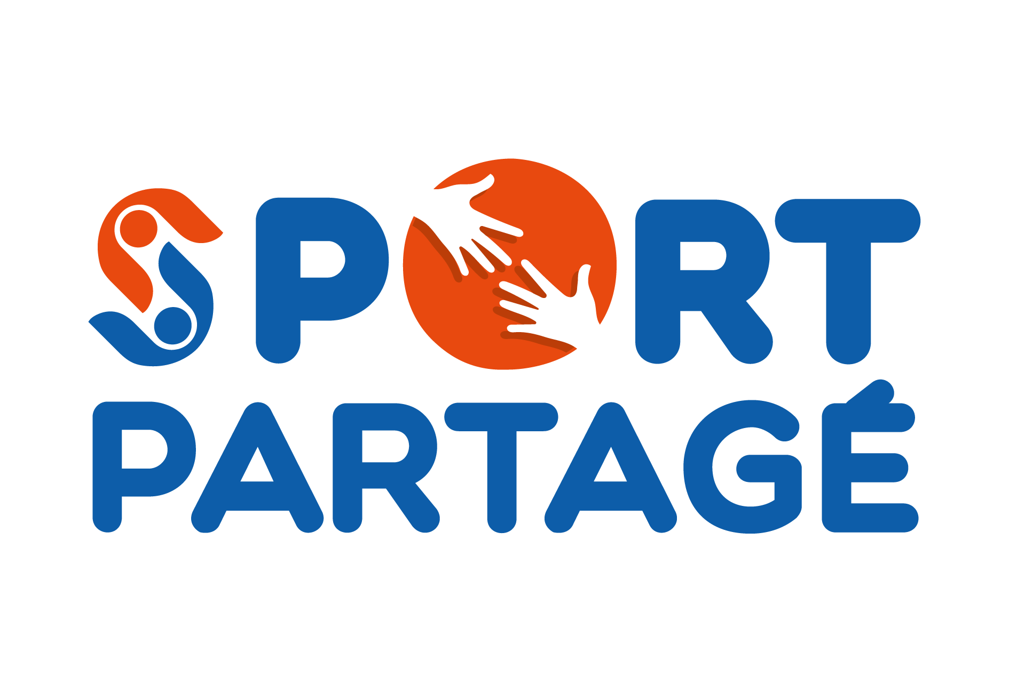
Annexe 3

Tableau de classification des ESH moteur et sensoriel

Ce tableau décrit les différentes classifications permettant aux élèves de se confronter au sein du programme « sport partagé » de l’UNSS en toute équité. Les classifications UNSS des élèves en situation de handicap moteur et sensoriel s’appuient sur la classification « jeunes » de la Fédération Française Handisport. Pour pouvoir définir une classification, les élèves debout doivent passer 10 tests fonctionnels du bas du corps et les élèves en fauteuil, 5 tests fonctionnels du haut du corps. Les élèves déficients visuels sont divisés en deux catégories (élèves pratiquant avec ou sans guide). Enfin, tous les élèves sourds et malentendants sont réunis au sein d’une même classification. Retrouvez le descriptif complet des tests et de la classification jeunes Handisport :
http://www.handisport.org/wp-content/uploads/2017/09/La-classification-jeune-handisport-maj12092017.pdf

Les éléments décrits ci-dessous sont une aide à la compréhension des différentes classifications. Ils ne sont pas exhaustifs dans la mesure où les handicaps moteurs et sensoriels sont très divers. Tous les outils (tableau, tests, illustrations) ne sont que des aides à la décision au service de la personne qui définit la classification d’un ou d’une élève.

Championnat | …………………………………………… | Nom Prénom | ………………………………….
Établissement ……………..……………..………………………………………..………………..………………..

Classe  UNSS | Classe  FFH  ⇒ Résultats aux tests  VERT : réussi sans difficulté  ORANGE : réussi avec difficulté  ROUGE : impossible à réaliser | Description | Schémas  (Exemples non exhaustifs des profils de chaque classe)  Atteinte Légère / Majeure / Sévère
C1 | Reconnaissance MDPH/MDA sans gêne à la pratique dans l’activité = pas de compensation
C2M | D4  Élèves pratiquant debout  ⇒ 10 tests « bas du corps »  Une majorité de tests verts | ⇒ Élèves possédant le handicap minimum | 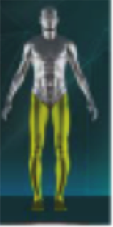 | 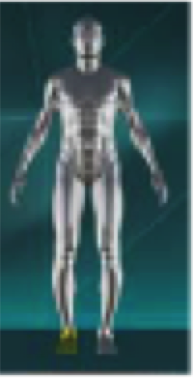 | 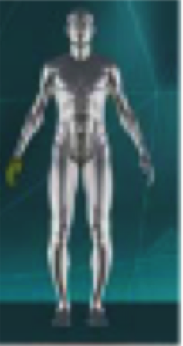
 | D5B  Élèves pratiquant debout  Aucun test à passer | ⇒ Élèves malvoyants  (sportifs pratiquant sans guide) | 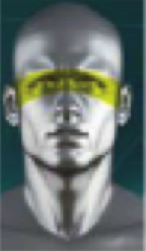 | 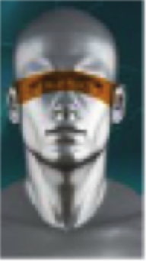
 | D6  Élèves pratiquant debout  Aucun test à passer | ⇒ Élèves sourds et malentendants
C3M | D3  Élèves pratiquant debout  ⇒ 10 tests « bas du corps »  Une majorité de tests verts avec quelques tests orange | ⇒ Élèves possédant une déficience majeure su un membre supérieur ou inférieur ou une légère déficience sur les deux membres inférieurs  ⇒ Élèves ne possédant pas de problèmes d’équilibre majeurs  ⇒ Élèves atteints de nanisme | 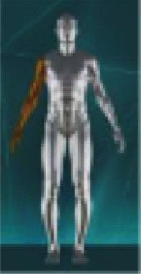 | 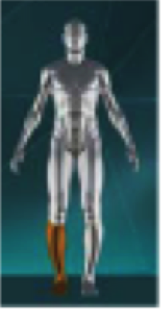 | 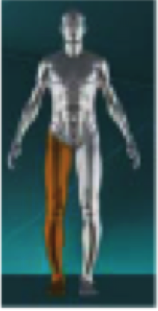
 |  |  | 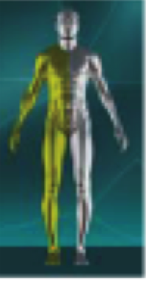 | 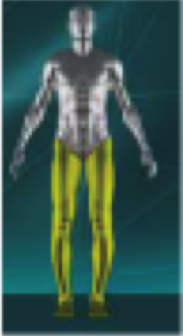 | 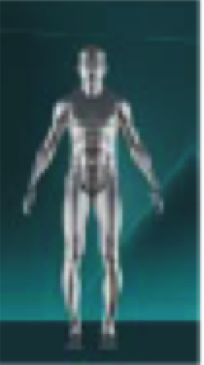
 | F3  Élèves pratiquant en fauteuil  ⇒ 5 tests « haut du corps »  Une majorité de tests verts | ⇒ Élèves possédant un bon équilibre du tronc  ⇒ Élèves possédant une bonne motricité des membres supérieurs | 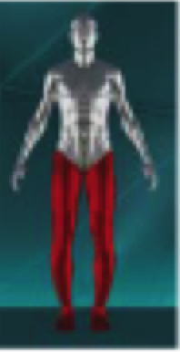

C4M | D2  Élèves pratiquant debout  ⇒ 10 tests « bas du corps »  Une majorité de tests orange avec quelques tests rouges | ⇒ Élèves possédant une déficience majeure ou sévère sur un, deux ou trois membres  ⇒ Élèves possédant des problèmes d’équilibre associés | 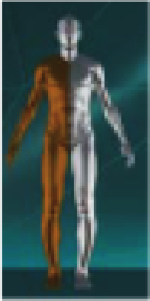 |  | 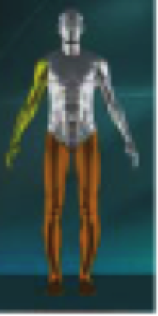 |  | 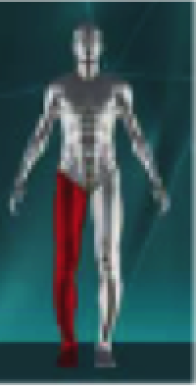
 | F2  Élèves pratiquant en fauteuil  ⇒ 5 tests « haut du corps »  Une majorité de tests orange | ⇒ Élèves possédant des difficultés d’équilibre du tronc et/ou :  ⇒ Élèves possédant une déficience légère majeure des membres supérieurs | 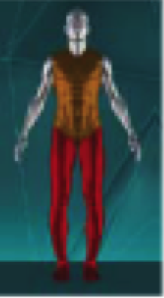 |  | 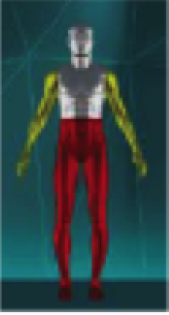 |  | 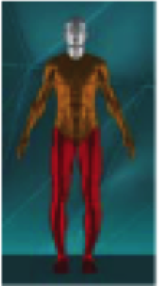
 | D5A  Élèves pratiquant debout  Aucun test à passer | ⇒ Élèves non-voyants  (sportifs pratiquant avec un guide, Jeune Coach) | 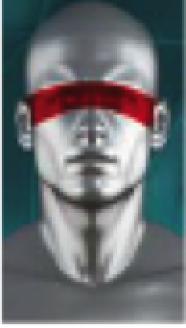
C5M | D1  Élèves pratiquant debout  ⇒ 10 tests « bas du corps »  Une majorité de tests rouges | ⇒ Élèves possédant une déficience sévère des membres inférieurs et/ou supérieurs  ⇒ Élèves possédant des problèmes d’équilibre associés | 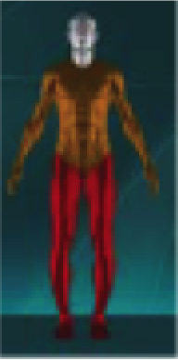 |  | 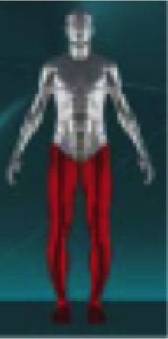 |  | 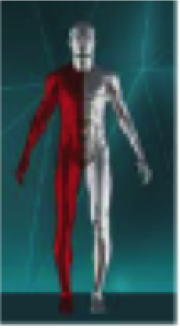
 | F1  Élèves pratiquant en fauteuil  ⇒ 5 tests « haut du corps »  Une majorité de tests rouges | ⇒ Élèves possédant une déficience majeure du tronc  ⇒ Élèves possédant peu de capacités sur les membres supérieurs | 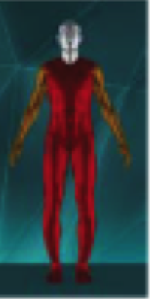 |  | 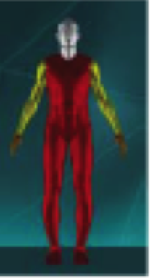 |  | 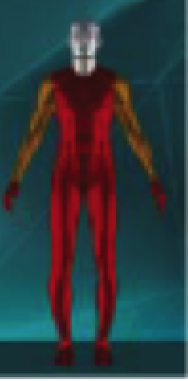
 | FE  Élèves pratiquant en fauteuil électrique  Aucun test à passer |  | 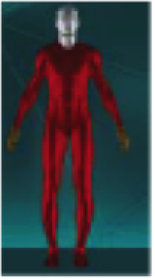

Classification des ESH autres que moteurs et sensoriels dans l’activité pratiquée en compétition

Championnat | …………………………………………… | Nom Prénom | ………………………………….
Établissement ……………..……………..………………………………………..………………..………………..

 | 1 point | 2 points | 3 points | 4 points
Autonomie | Autonome avant, pendant et après l’épreuve | Autonome pendant l’épreuve | A besoin d’une aide orale avant et pendant l’épreuve | A besoin d’une aide physique pendant l’épreuve (Jeune Coach)
Relation aux autres | Interagit et communique  Va vers les autres | Interagit et/ou s’exprime difficilement | Interagit peu et préfère s’isoler | Aucune interaction et communication
Relation à l’activité | Capable de s’adapter aux aléas de l’activité | Fait des choix simples | Donne du sens et participe | Ne donne pas de sens à l’activité et suit le groupe
Motricité | Pas ou peu impactée | Problème de coordination et d’équilibre | Problèmes locomoteurs importants | Motricité globale fortement impactée

L’élève est classé :
C1 = 4 points avec Reconnaissance MDPH/MDA sans gêne à la pratique dans l’activité = pas de compensation

C2 = de 5 à 8 points
C3 = de 9 à 11 points
C4 = de 12 à 14 points
C5 = de 15 à 16 points

Exemple : Alexis est autonome (1 point), il interagit mais communique difficilement (2 points), il a des problèmes d’équilibre (2 points) et donne du sens à l’activité (3 points). Il comptabilise 8 points, il est C2.
Ses problèmes d’équilibre vont le perturber fortement sur des activités avec beaucoup de déplacements. Il pourra passer C3.

Cette disposition ne concerne : - ni les championnats de France sport partagé - ni les championnats de France des LP (UN seul LP pourra être récompensé)
Il existe deux types : EREA « enseignement adapté » et les EREA « handicap », spécialisés par type de handicap.
Réalisé avec la participation de la Fédération Française Handisport
Toutes les illustrations sont extraites du guide « Handicap et classifications », réalisé par la Fédération Française Handisport et édité par le CPSF en 2016
Toutes les illustrations sont extraites du guide « Handicap et classifications », réalisé par la Fédération Française Handisport et édité par le CPSF en 2016

